**GUIÓN PROYECTO-METODOLOGÍAS ÁGILES PARA GRUPOS QUE HAN TRABAJDO EN EL APE**

1. **CÓMO HA SURGIDO LA IDEA: problema/tema (Puntuación 2,5)**
   1. **Brainstorming de problemas cotidianos**
   2. **Observación del mercado.**
   3. **Sugerencia de algún profesor, amigo, familiar**
   4. **Investigación en la red**

La idea de este proyecto surge a raíz de la experiencia de un familiar que sufre varias intolerancias alimentarias, lo que le obliga a tener especial cuidado a la hora de elegir qué productos puede consumir y cuáles no.  
Tras analizar el mercado, hemos comprobado que existen diversas aplicaciones relacionadas con este tema, pero muchas de ellas presentan fallos en su funcionamiento o no incluyen todos los productos que se pueden encontrar en los supermercados.  
Con el objetivo de mejorar estas alternativas, hemos decidido desarrollar ZeroGluten, una aplicación que permita a los usuarios consultar productos y recetas, así como aplicar filtros según diferentes características para encontrar fácilmente lo que necesitan.

1. **B -DESING THINKING (vamos definiendo la idea, le damos forma). (Puntuación 2.5)**
   1. **Conocemos el mercado o Tipo de Mercado**
      1. **(M. nuevo, M. Clon, M. Re segmentado, M. existente)**

Este producto podría enmarcarse en varios tipos de mercado, ya que se basa en un concepto previamente existente e incluso podría considerarse una versión adaptada de otras aplicaciones similares. Sin embargo, el mercado que mejor define a **ZeroGluten** es el **mercado resegmentado**, ya que ofrece una propuesta clara y diferenciada, orientada a un nicho específico. Aportamos un valor añadido mediante una mayor calidad en la información, funcionalidades útiles, y una experiencia centrada en las necesidades reales de las personas con numerosas y diferentes intolerancias, lo que nos posiciona por encima de la competencia.

* + 1. **TAM-SAM-SOM**

En cuanto al tamaño y oportunidades de negocio, hemos segmentado nuestro mercado de la siguiente manera:

*TAM:* Todas las personas que poseen un dispositivo móvil con capacidad para descargar aplicaciones, a nivel global.

*SAM:* Personas que padecen algún tipo de intolerancia o alergia alimentaria, con especial enfoque en aquellas que buscan herramientas digitales para gestionar su alimentación.

*SOM:* Estimamos captar aproximadamente un **3%** del mercado nacional de personas con intolerancias alimentarias en los primeros años, teniendo en cuenta nuestros recursos, estrategias de marketing y la competencia actual.

* 1. **Conocemos nuestro cliente (mapa de empatía & Buyer persona).**

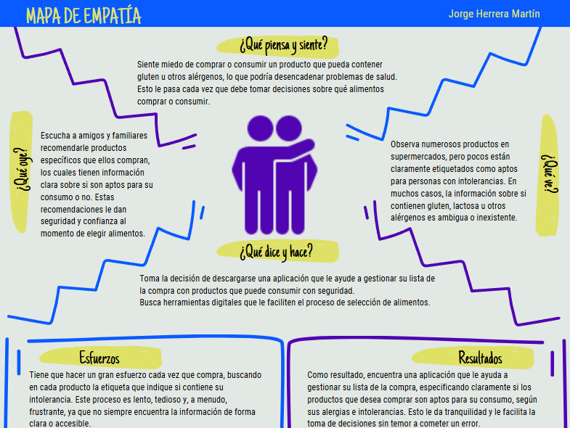

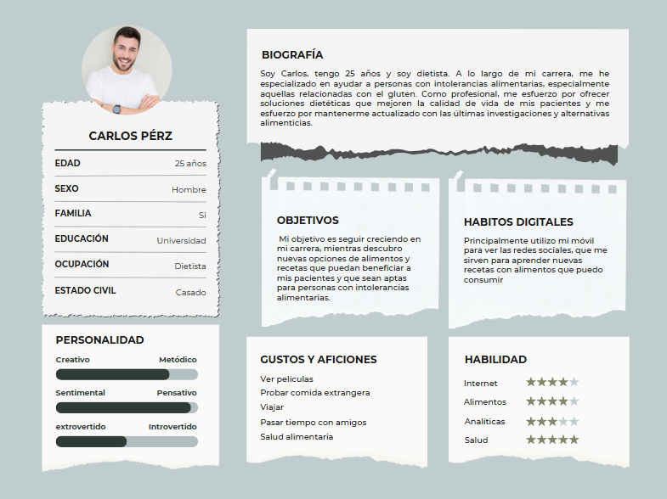

* 1. **Conocemos la competencia (Océanos azules y lienzo estratégico)**

La aplicación aborda un problema creciente: la prevalencia de intolerancias alimentarias, que sigue aumentando con el tiempo. Cada vez más personas experimentan intolerancias a distintos productos, lo que hace que no sea la primera aplicación en abordar esta necesidad. Algunos ejemplos relevantes son:

**Yuka:** Permite escanear productos y cosméticos para obtener información detallada sobre ellos, con un enfoque especial en los ingredientes y su impacto en la salud.

**Gluten Free Scanner:** Especializada en el escaneo de códigos de barras para verificar si un producto contiene gluten.

**Find Me Gluten Free:** Se centra en la búsqueda de establecimientos que ofrecen opciones sin gluten.

**ShopWell:** Permite escanear productos y recibir recomendaciones sobre su calidad nutricional, abarcando diversas alergias e intolerancias.

* 1. **DAFO**

**Debilidades:**

* + - * **Base de datos incompleta:** Si la base de datos no está completamente llena de productos y recetas verificadas, la utilidad de la aplicación podría verse limitada para los usuarios, ya que necesitarán más opciones para tomar decisiones sobre su dieta.
      * **Actualización de los datos:** Si no se mantiene actualizada la información sobre productos, supermercados y recetas, la confianza de los usuarios disminuye. La gestión de esta información puede ser laboriosa y requiere un sistema bien estructurado para mantener la calidad y la frecuencia de las actualizaciones.
      * **Falta de personalización:** Si los usuarios no pueden ajustar sus preferencias según su tipo de intolerancia la aplicación podría perder en especificidad, y los usuarios con necesidades más específicas podrían no encontrar una solución adecuada.
      * **Escalabilidad:** Si el modelo de negocio y la infraestructura técnica no se preparan bien para escalar, podrías enfrentar dificultades si el proyecto crece rápidamente en usuarios o si se añade más contenido (productos, recetas, etc.). El sistema necesitaría ser flexible y adaptarse a posibles picos de tráfico.

**Amenazas:**

* + - * **Competencia directa:** Hay aplicaciones y plataformas bien establecidas que ya están ofreciendo servicios similares para personas con intolerancia al gluten y otras alergias alimentarias. Estas aplicaciones cuentan con más recursos, visibilidad y usuarios fieles.
      * **Riesgos legales:** La aplicación tiene que conocer a la perfección todos los productos que haya en su aplicación. Los clientes ponen en juego su salud por el servicio que nosotros ofrecemos, si tenemos información errónea en nuestra aplicación podríamos entrar en problemas legales.
      * **Dependencia de terceros:** Nuestra aplicación recupera información de proveedores externos de datos sobre productos y recetas. Cualquier información errónea que obtengamos, nos puede suponer un problema a nivel de visibilidad y lealtad de la aplicación como problemas legales.

**Fortalezas:**

* + - * **Enfoque en las numerosas intolerancias:** Zerogluten no solo se centra en tener alimentos sin gluten, sino también puedes encontrar productos que contengan diferentes alergenos como lactosa o incluso recetas veganas o vegetarianas entre otras.
      * **Educación alimentaria:** Gracias a todas las funciones que ofrece la aplicación, el usuario estará en constante aprendizaje sobre nuevos productos y recetas que puede consumir.
      * **Accesibilidad clara a la información:** En lo que más podemos destacar es en la filtración de la información donde el usuario obtiene datos claros, sencillos y concretos según los filtros que haya utilizado.

**Oportunidades:**

* + - * **Aumento exponencial de usuarios:** Cada año, el número de personas que padecen alguna intolerancia alimentaria continúa en aumento. Esta tendencia representa una oportunidad para nuestra aplicación, ya que permite que el número de usuarios crezca de forma constante y sostenida a lo largo del tiempo.
      * **Crecimiento del mercado de productos:** Gracias al creciente número de personas que padecen intolerancias alimentarias, los supermercados están ampliando su oferta con nuevos productos específicamente destinados a este tipo de consumidores. Esta evolución en el nos permite la posibilidad de escalar la aplicación, tanto en la incorporación de nuevos productos como en la creación de recetas adaptadas a diferentes necesidades alimenticias.
      * **Inclusión con inteligencia artificial:** Una gran oportunidad de crecimiento sería la combinación de dos mercados que están en alza: el de las intolerancias alimentarias y el de la inteligencia artificial. Implementar un chat con IA dentro de la aplicación permitiría a los usuarios comunicarse de forma más natural, expresando sus necesidades, preferencias o incluso su estado emocional. Esto facilitaría recomendaciones personalizadas de productos o recetas, mejorando notablemente la experiencia de usuario y ofreciendo un valor añadido único en el sector

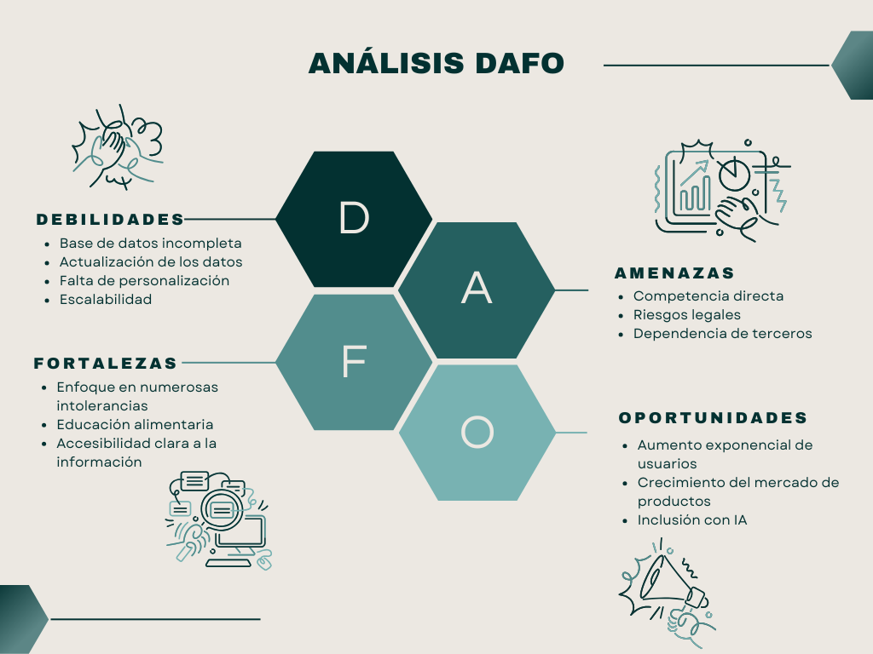

1. **C- DISEÑO DEL MODELO DE NEGOCIO VALIDACIÓN DEL PROBLEMA (Puntuación 2.5)**
   1. **Encaje problema-solución**
      1. **Productos y servicios:**
         * **Mejorar la vida de los clientes:** Nuestro objetivo es que para nuestros clientes sea mucho más fácil tanto encontrar alimentos como recetas que ellos puedan consumir.
         * **Información sobre alimentos:** Nuestra extensa base de datos proporciona una gran cantidad de alimentos y de ellos podemos obtener una gran cantidad de información.
         * **Recetas nuevas y originales:** En el apartado de recetas puedes ver una gran cantidad de recetas innovadoras y además con productos que no contienen diferentes alergias para los usuarios.
         * **Aplicación gratis:** Lo más destacado del proyecto es que es una aplicación totalmente gratuita, donde el usuario no tiene que pagar por conseguir los productos, recetas, filtros…
         * **Gran cantidad de filtros:** Si destacamos por tener una gran cantidad
   2. **Validación de la solución-PMV**
2. **D- MODELOS DE NEGOCIO-CANVA (Puntuación 2,5)**